令和５年度 地方自治体紙リサイクル施策調査
調査票 兼 回答用紙

1 調査の目的 地方自治体の古紙の回収状況や古紙回収促進のための取り組み等について全国的な傾向を取りまとめ、施策検討の際の参考として活用いただくことを目的としています。
2 調査の内容 （1）古紙の回収について
（2）行政回収について
（3）集団回収について
（4）古紙に混ぜてはいけないもの(禁忌品)について
（5）家庭からの古紙回収における課題
（6）事業系古紙について
（7）その他
（8）古紙回収量について
3 調査の対象 東京23区及び市町村合計1,741自治体の廃棄物(古紙)担当部署
4 回答の基準月 令和5年4月末現在の状況でご回答ください（別途基準月が示されている場合は、それに従ってください）。
5 回答の返送方法 ご回答の返送方法は以下の2通りの方法があります。

① URL(http://www.prpc.or.jp/activities/research/#research-question)より調査票兼回答用紙をダウンロードして、回答したWordファイルをchousa@globalplanning.jpまでご返送ください。
＊調査票兼回答用紙のダウンロード方法の詳細は、2ページ目をご覧ください。

② 郵送した調査票兼回答用紙を記入し、同封の返信用封筒(切手不要)にて返送してください。

6 お問い合わせ (有)グローバルプランニング 地方自治体紙リサイクル施策調査係
電話：03-5354-5585 e-mail: chousa@globalplanning.jp
7 返送先 (有)グローバルプランニング 地方自治体紙リサイクル施策調査係
〒151-0061 東京都渋谷区初台2-9-14 メイゾン初台104
8 提出期限 令和5年9月13日 (水)までに返送してください。
9 一部事務組合などが古紙回収(資源回収)を実施している自治体の方へ
一部事務組合などが古紙回収(資源回収)を実施しているため状況を把握していない場合は、一部事務組合等にご確認いただき、出来る限りご回答いただくようお願いします。
10 報告書のご送付
ご協力頂いた自治体様へ本調査結果をまとめた報告書を送付しますので、送り先を記入してください。
自治体名 |  | 郵便番号 | 〒
ご住所
部署名 |  | ご回答者名
TEL |  | 部署のメール  アドレス※
※部署のメールアドレスをお持ちでない場合は、ご記入いただく
必要はございません。
１．調査票兼回答用紙のダウンロードの方法
①アドレスの入力
アドレスの入力欄(点線部分)にhttp://www.prpc.or.jp/activities/research/#research-questionと入力して、Enterキーを押します。

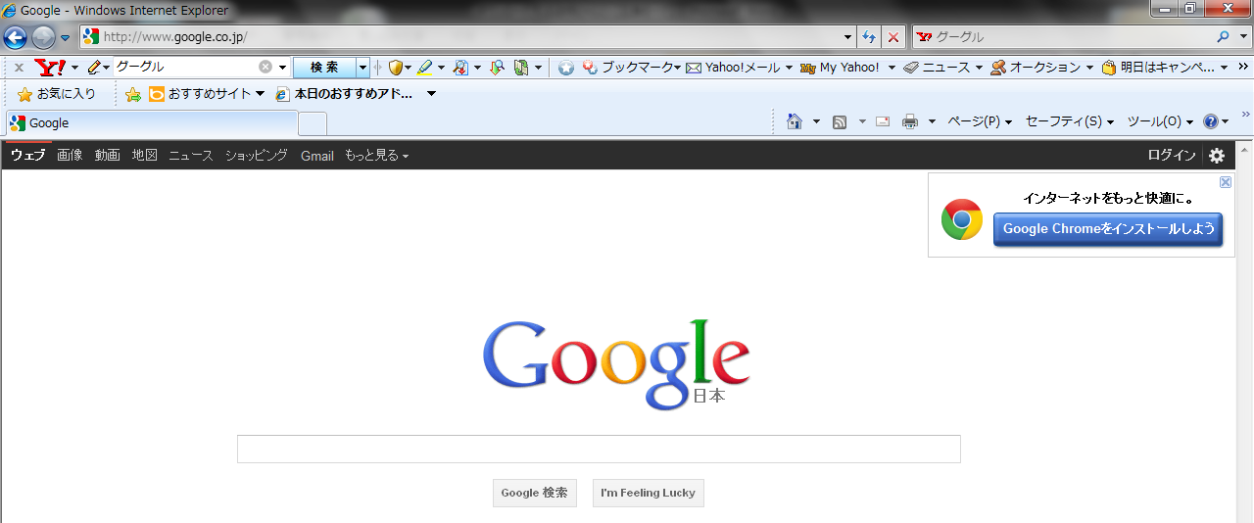

②「調査票兼回答用紙」をダウンロード
下図の画面が表示されます。「調査票兼回答用紙」をクリックし、保存場所を指定して電子ファイルをダウンロードすることができます。
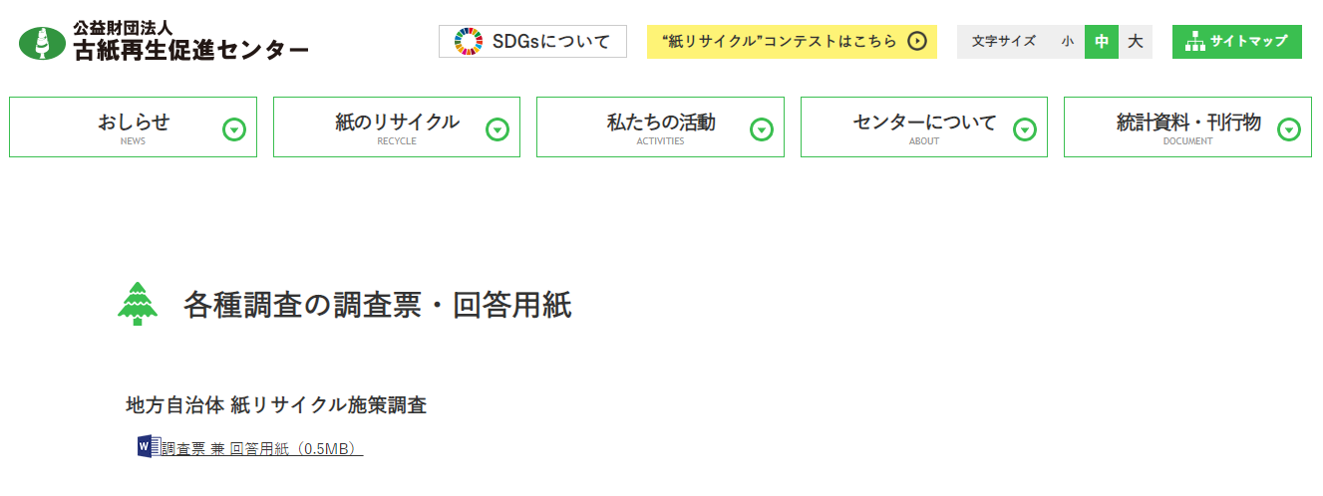

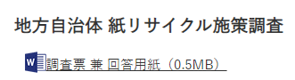

③回答用紙の送付
ご回答いただいた調査票兼回答用紙は、chousa@globalplanning.jp までご返送ください。
また、調査票兼回答用紙データのメールによる入手をご希望の場合は、上記メールアドレス宛に、「調査票兼回答用紙希望」と明記の上メールしてください。折り返し、メールにて送付いたします。

２．アンケートの回答方法
①該当する選択肢の□に✓をご記入ください。電子データの場合は、□をクリックすると✓が入り、
☑になります。もう一度クリックすると✓が外れます。
②選択肢の中で、「その他」を選択した場合は、（ ）内のテキスト欄に具体的にご記入ください。
③選択肢以外の設問は、該当箇所に必要事項をご記入ください。
④令和5年4月末現在の状況でご回答ください（別途基準月が示されている場合は、それに従ってください）。

（１）古紙の回収について
問1 貴自治体では、古紙を資源物として回収していますか。つぎのうち、該当する番号を1つ選んでください。

☐ 1 回収している → 問2へ ☐ 2 回収していない → 問17へ

問2 問1で「1 回収している」を選択した自治体にお伺いします。古紙の回収方法は、つぎのうちどれですか。該当する番号をすべて選んでください。
（注1）行政回収 : 各家庭から集積所などに排出された古紙を行政のコスト負担（直営又は委託）で回収する方法。
（注2）集団回収 : 地域の団体（自治会、PTAなど）が回収し、直接古紙業者等と契約して引き渡す自主的な資源回収方法。
自治会や町会等の区分で全域的に行われている集団回収も含む。
（注3）拠点回収 : 公共施設やリサイクルセンター等に回収ボックスを常設し、そこに住民が持ち込んだ古紙を回収する方法。
（注4）中間処理施設で選別 : 家庭ごみとして排出されたものの中からリサイクル可能な紙類を中間処理施設（焼却工場）等で
行政が選別して回収する方法。

☐ 1 行政回収 → 問3へ
☐ 2 集団回収 → 1を選んでいない場合は問6へ
☐ 3 拠点回収 → 1又は2を選んでいない場合は問12へ
☐ 4 中間処理施設で選別
1、2又は3を選んでいない場合は問17へ

☐ 5 その他（具体的に： ）

（２）行政回収について
問3 問2で「1 行政回収」を選択した自治体に伺います。行政回収での古紙の排出区分の名称を冊子やホームページに掲載していますか。該当する番号を１つ選んでください。

☐ 1 掲載している → 問4へ ☐ 2 掲載していない → 問6へ

問4 問3で「1 掲載している」を選択した自治体に伺います。行政回収での古紙の排出区分数をご記入ください。また、冊子やホームページに記載している排出区分の名称をご記入ください。なお、回収対象外の品目の場合は、ブランク(空白)としてください。

- 古紙の排出区分数【 】区分

- 排出区分の名称
品目 | 排出区分の名称 | 記入例
①新聞 |  | 「新聞」、「新聞・折込チラシ」等
②段ボール |  | 「ダンボール」、「段ボール」等
③雑誌 |  | 「雑誌」、「雑誌・本類」、  「雑誌・雑がみ」等
④雑がみ  （紙箱、包装紙、コピー用紙、メモ用紙等） |  | 「雑がみ」、「その他の紙」、  「雑誌・雑がみ」等
⑤紙パック |  | 「飲料用紙パック」、「牛乳パック」等
⑥紙製容器包装  ※容リルートの区分の場合はこの欄に記載。  一般の古紙ルートの場合は紙製容器包装という名称でも④雑がみの欄に記載。 |  | 「紙製容器包装」、「紙箱・包装紙」等
⑦その他(上記以外の紙) |  | 「シュレッダー」、「チラシ」、  「使用済みはがき」、「紙芯」等

問5 問4で「④ 雑がみ」を回収対象品目としている自治体に伺います。雑がみとして回収している紙の種類について、住民へどのように説明していますか。該当する番号をすべて選んでください。

☐ 1 ホームページに掲載している
☐ 2 冊子やチラシなどの印刷物に掲載して配布している
☐ 3 アプリやWebコンテンツ（検索システム等）で確認できるようにしている
☐ 4 住民を対象にした講習会や環境イベント等を実施した際に説明している
☐ 5 古紙排出時に直接指導している（自治体職員あるいは市民の中から選出した指導員等）
☐ 6 その他(具体的に： )

☐ 7 説明していない

- 問2で「2集団回収」を選択した自治体 → 問6へ
- 問2で「2集団回収」を選択しなかった自治体 → 問12へ

（３）集団回収について
問6 問2で「2 集団回収」を選択した自治体に伺います。集団回収での古紙の「代表的な」、あるいは「推奨している」排出区分の名称を冊子やホームページに掲載していますか。該当する番号を１つ選んでください。

☐ 1 掲載している → 問7へ ☐ 2 掲載していない → 問8へ

問7 問6で「1 掲載している」を選択した自治体に伺います。集団回収での古紙の排出区分数をご記入ください。また、冊子やホームページに記載している排出区分の名称をご記入ください。なお、回収対象外の品目の場合は、ブランク(空白)としてください。

- 古紙の排出区分数【 】区分

- 排出区分の名称
品目 | 排出区分の名称 | 記入例
①新聞 |  | 「新聞」、「新聞・折込チラシ」等
②段ボール |  | 「ダンボール」、「段ボール」等
③雑誌 |  | 「雑誌」、「雑誌・本類」、  「雑誌・雑がみ」等
④雑がみ  （紙箱、包装紙、コピー用紙、メモ用紙等） |  | 「雑がみ」、「その他の紙」、  「雑誌・雑がみ」等
⑤紙パック |  | 「飲料用紙パック」、「牛乳パック」等
⑥紙製容器包装  ※容リルートの区分の場合はこの欄に記載。  一般の古紙ルートの場合は紙製容器包装という名称でも④雑がみの欄に記載。 |  | 「紙製容器包装」、「紙箱・包装紙」等
⑦その他(上記以外の紙) |  | 「シュレッダー」、「チラシ」、  「使用済みはがき」、「紙芯」等

問8 集団回収の形態について、該当する番号を１つ選んでください。
☐ 1 PTAや子供会、一部の自治会等にて行われている集団回収
☐ 2 自治会や町会等の区分けで全域的に行われている集団回収（行政による古紙の分別収集を廃止し、
集団回収に一本化したケースも含む）

☐ 3 その他(具体的に： )
問9 貴自治体の集団回収「登録団体数」及び「実施団体数」はいくつですか。平成30年度（コロナ禍前）、令和4年度（コロナ禍）のそれぞれの団体数をご記入ください。
(注1)「登録団体数」とは、集団回収団体として登録している団体の数です。
(注2)「実施団体数」とは、集団回収団体として登録している団体のうち、回収実績のあった団体の数です。そのため、
回収実績がなかった団体は数に含みません。

平成30年度 登録団体数： 団体 / 実施団体数： 団体

令和4年度 登録団体数： 団体 / 実施団体数： 団体

問10 令和4年度の実施団体数が平成30年度と比較して減少した自治体に伺います。実施団体数が減少した理由は何が考えられますか。該当する番号をすべて選んでください。

☐ 1 少子高齢化による人手不足により活動できない団体があったため
☐ 2 新型コロナの感染拡大により一時的に活動できない団体があったため
☐ 3 新型コロナにより数年間活動できなかったことで組織運営できなくなった団体があったため
☐ 4 わからない
☐ 5 その他（具体的に： ）

問11 集団回収が活発化するために行っている取り組みがありましたら、以下にご記入ください。

（４）古紙に混ぜてはいけないもの(禁忌品)について
問12 古紙に混ぜてはいけないもの(禁忌品)を冊子やホームページに掲載していますか。該当する番号を１つ選んでください。

☐ 1 掲載している → 問13へ ☐ 2 掲載していない → 問14へ

問13 問12で「1 掲載している」を選択した自治体にお伺いします。どのような紙を禁忌品としていますか。
つぎのうち、該当する番号をすべて選んでください。

☐ 1 アルミ付飲料用紙パック | ☐ 2 紙コップ
☐ 3 紙皿 | ☐ 4 紙製のカップ麺の容器
☐ 5 紙製のヨーグルトの容器 | ☐ 6 カーボン紙 (複写伝票)
☐ 7 ノーカーボン紙(宅配便の複写伝票など) | ☐ 8 圧着はがき(親展はがき)
☐ 9 金・銀などの金属が箔押しされた紙 | ☐ 10 プラスチックフィルムやアルミ箔などを貼り合せた複合素材の紙
☐ 11 石鹸の個別包装紙 | ☐ 12 紙製の洗剤容器
☐ 13 線香の紙箱 | ☐ 14 アイロンプリント(昇華転写紙)
☐ 15 感熱紙(レシートなど) | ☐ 16 感熱性発泡紙(点字の紙など)
☐ 17 油のついた紙 | ☐ 18 汚れた紙
☐ 19 その他（具体的に： ）

問14 禁忌品の数についてどのように思いますか。該当する番号を１つ選んでください。

☐ 1 非常に数が多い ☐ 2 やや数が多い
☐ 3 現状の数で構わない ☐ 4 その他（具体的に： ）

問15 禁忌品の対象から外れるとよいと思うものはありますか。また、その理由は何ですか。該当するものがある場合は、その名称とそのように思う理由をご記入ください。

- 禁忌品の対象から外れるとよいと思うもの

- 禁忌品の対象から外れるとよいと思う理由

（５）家庭からの古紙回収における課題
問16 貴自治体では、家庭から排出される古紙の回収について、どのような課題を抱えていますか。該当する番号をすべて選んでください。

☐ 1 回収量が少ない、または増加しない ☐ 2 可燃ごみの中の紙の量が多い
☐ 3 行政による回収・分別コストが大きい ☐ 4 古紙の中に混入する異物が多い
☐ 5 広報・啓発などに必要な予算が確保しにくい ☐ 6 集団回収の活動が広がらない、または減少している
☐ 7 古紙の持ち去り問題が改善されない ☐ 8 その他(具体的に: )
☐ 9 とくに課題はない

（６）事業系古紙について
問17 貴自治体では、事業所に対する古紙の分別・排出等の啓発や促進のための活動を実施していますか。該当する番号を 1 つ選んでください。

☐ 1 実施している → 問18へ ☐ 2 実施していない → 問19へ

問18 問17で「1 実施している」を選択した自治体にお伺いします。具体的にどのような活動を実施していますか。該当する番号をすべて選んでください。

☐ 1 啓発資料（パンフレットやマニュアル）の作成あるいはホームページへの啓発内容の掲載
☐ 2 焼却施設への紙類の搬入規制・搬入検査
☐ 3 大規模事業所等への事業系一般廃棄物再利用計画書、廃棄物減量化計画書等の提出義務付け
☐ 4 大規模事業所等の廃棄物管理責任者を対象とした研修会の実施
☐ 5 事業系古紙の回収ステーションの設置あるいは焼却施設等での無料回収
☐ 6 事業所への立入指導
☐ 7 事業系一般廃棄物の発生抑制や再利用、適正処理等の優れた取組み実践事業者への感謝状贈呈
☐ 8 少量排出事業所を対象とした行政回収
☐ 9 その他（具体的に： ）

問19 事業系古紙の回収について、どのような課題を抱えていますか。該当する番号を すべて選んでください。

☐ 1 焼却施設へ搬入される紙ごみに資源化できる紙類の混入が多い、減らない
☐ 2 小規模事業所からの回収量を増やしたいが、効率的な回収方法がない
☐ 3 事業所への広報・啓発などに必要な予算が確保しにくい
☐ 4 事業所の理解と協力を得るのが難しい
☐ 5 事業所数の把握が難しい
☐ 6 行政区域内の事業系古紙回収の全容が把握しにくい
☐ 7 古紙価格の変動が回収量に影響を及ぼす
☐ 8 その他（具体的に： ）
☐ 9 特に課題はない

（７）その他
問20 本調査や当センターに対するご意見、ご要望等がございましたら、以下にご記入ください。

（８）古紙回収量について
問21 問1で「1 回収している」を選択した自治体にお伺いします。
令和4年度に回収された古紙の回収量を記入してください。
なお、ご回答いただくのは回収方法別（行政回収や集団回収等）、種類別（新聞、段ボール、雑誌等）に古紙
の回収量を把握している自治体のみです。

＜回答方法＞

1. 表の太枠部分をご回答ください。また、回収量はkg（キログラム）単位で記入してください。

2. 雑誌は、本やカタログ等を含んでいても雑誌としてご記入ください。
雑がみは、新聞、雑誌、段ボール、飲料用紙パック以外のリサイクル可能な紙で、具体的には、コピー用紙、封筒、紙箱、トイレットペーパーの芯などです。「雑古紙」や「その他の紙」等の名称を使っていても、回収対象が同じ場合は「雑がみ」としてご記入ください。

3. 雑誌と雑がみのそれぞれの回収量を把握している場合は、種類の(3)「雑誌」、(4)「雑がみ」の欄に記入し、雑誌と雑がみの合計の回収量のみ把握している場合は、種類の(5)「雑誌・雑がみ」の欄に記入してください。

4. 種類の(7)「紙製容器包装」は、容器包装リサイクル法に基づいた指定法人ルートでリサイクルされている場合のみ記入し、他の古紙と同様のルートでリサイクルされている場合は、(4)「雑がみ」または(5)「雑誌・雑がみ」に記入してください。

5. 回収方法の④「その他」は回収方法①～③に該当しない場合にご記入ください。

6. 種類の(8)「その他」は、(1)～(7)に該当しない古紙の種類及び回収量を記入して下さい。なお、(1)～(7)に該当しない古紙を、古布・びん・缶・ペットボトルなどの資源物と合わせて計測している場合は、回収量をご記入いただく必要はございません。

※回答方法が分からない場合は、お問い合わせください。

※令和４年度の回収量をご記入ください。
回収方法 | 種 類 | 回収量合計（kg）
①行政回収 | (1)新聞（折込広告を含む） |  | kg
 | (2)段ボール |  | kg
 | (3)雑誌 |  | kg
 | (4)雑がみ |  | kg
 | (5)雑誌・雑がみ |  | kg
 | (6)紙パック(牛乳パック等) |  | kg
 | (7)紙製容器包装 |  | kg
 | (8)その他( ) |  | kg
②集団回収 | (1)新聞（折込広告を含む） |  | kg
 | (2)段ボール |  | kg
 | (3)雑誌 |  | kg
 | (4)雑がみ |  | kg
 | (5)雑誌・雑がみ |  | kg
 | (6)紙パック(牛乳パック等) |  | kg
 | (7)紙製容器包装 |  | kg
 | (8)その他( ) |  | kg
③拠点回収・中間処理施設 | (1)新聞（折込広告を含む） |  | kg
 | (2)段ボール |  | kg
 | (3)雑誌 |  | kg
 | (4)雑がみ |  | kg
 | (5)雑誌・雑がみ |  | kg
 | (6)紙パック(牛乳パック等) |  | kg
 | (7)紙製容器包装 |  | kg
 | (8)その他( ) |  | kg
④その他 ( ) | (1)新聞（折込広告を含む） |  | kg
 | (2)段ボール |  | kg
 | (3)雑誌 |  | kg
 | (4)雑がみ |  | kg
 | (5)雑誌・雑がみ |  | kg
 | (6)紙パック(牛乳パック等) |  | kg
 | (7)紙製容器包装 |  | kg
 | (8)その他( ) |  | kg
設問は以上です。ご協力いただきありがとうございました。

